七年级地理下册期中测试题
东辽县教师进修学校 王永春

一、填空题（每空1分，共24分）：
1、亚洲与北美洲的分界线是 海峡。
2、亚洲分布最广的气候类型是 。
3、亚洲气候具有复杂多样、 显著和 分布广的特点。
4、日本面积最大的岛屿是 岛。
5、东南亚面积最大的国家是 ，世界最大的蕉麻生产国和椰子出口国是 。
6、世界最大的群岛国家是 ，其首都是 。
7、世界面积最大的国家是 ，其首都是 。
8、印度主要的粮食作物是 和 。
9、叶尼塞河的东侧是 平原，西侧是 高原。
10、印度最大的城市是 ，最大的海港是 。
11、俄罗斯工业最发达的地区是以 为中心的工业区，除这个工业区以外，欧洲部分另一个重要工业区是以 为中心。
12、东南亚包括 和 两大部分。
13、从经济发展水平看，日本属于 国家。
14、中南半岛地形具有 、 的特点。

二、选择题（每道题只有一个正确答案，每题2分，共36分）：
1、下列地区中，地理位置尤其重要，有“十字路口”之称的是（ ）
A 东南亚 B 东亚 C 南亚 D 西亚
2、被称为“五海通航”的河流是（ ）
A 叶尼塞河 B 伏尔加河 C 恒河 D 湄公河
3、东南亚著名的“吴哥窟”位于下列哪个国家（ ）
A 新加坡 B 印度尼西亚 C 泰国 D 柬埔寨
4、世界最大的橡胶生产国是（ ）
A 马来西亚 B 印度尼西亚 C 菲律宾 D 泰国
5、、世界上面积最大的一个洲是（ ）
A 亚洲 B 非洲 C 北美洲 D 南极洲
6、世界最高的大高原是（ ）
A 青藏高原 B 德干高原
C 巴西高原 D 伊朗高原
7、世界最大的半岛是（ ）
A 索马里半岛 B 中南半岛
C 印度半岛 D 阿拉伯半岛
8、平均人口自然增长率最高的大洲是（ ）
A 欧洲 B 非洲
C 北美洲 D 大洋洲
9、日本群岛附近的大渔场是（ ）
A 舟山渔场 B 北海道渔场
C 北海渔场 D 纽芬兰渔场
10、连接太平洋与印度洋的重要海上通道是（ ）
A 马六甲海峡 B 朝鲜海峡
C 直布罗陀海峡 D 霍尔木兹海峡
11、流经老挝首都万象的河流是（ ）
A 伊洛瓦底江 B 湄南河 C 红河 D 湄公河

12、东南亚有“花园城市”之称的国家是（ ）
A 新加坡 B 越南 C 泰国 D 马来西亚
13、位于俄罗斯境内的世界最深的湖泊是（ ）
A 里海 B 贝加尔湖 C 维多利亚湖 D 咸海
14、对印度的农业生产有重要意义的是（ ）
A 西北季风 B 东北季风
C 东南季风 D 西南季风
15、、世界第二软件大国是（ ）
A 中国 B 美国 C 印度 D 俄罗斯
16、俄罗斯的森林类型中，最主要的是（ ）
A 热带雨林 B 亚寒带针叶林
C 温带落叶阔叶林 D 亚热带常绿阔叶林
17、下列东南亚国家中，与我国陆地相邻的是（ ）
A 新加坡 B 马来西亚 C 菲律宾 D 越南
18、世界上跨纬度最广的大洲是（ ）
A 亚洲 B 欧洲 C 南极洲 D 非洲

三、填表题（10分）：填出下表中的国家和地区相应的气候类型
印度半岛 | 热带季风
中南半岛 | 热带季风
印度尼西亚 | 热带雨林
阿拉伯半岛 | 热带沙漠
俄罗斯 | 热带大陆

四、读下面“俄罗斯图”，回答问题（每空2分，共30分）：
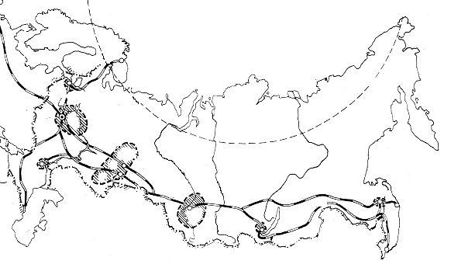
A
B
C
D
E
F
G
H
I
J
①
②
③
④
⑤
⑥

1、写出符号代表的地理事物名称：
海洋：A 太平洋 ；B 北冰洋 ；C 波罗的海
湖泊：D 里海 ；E 贝尔加湖
河流：F 鄂毕河 ；G 叶尼塞河 ；H 勒拿河
平原：I 东欧平原 ；J 西西伯利亚平原
2、①②③④四个工业区中，位于欧洲部分的有 1 、 2 ；
其中以首都为中心的工业区是 2 。
3、⑤是 西伯利亚 大铁路。
4、⑥是太平洋沿岸的重要海港 。

答案

一、填空题（每空1分，共24分）：
1、白令；2、温带大陆性气候；3、季风气候，大陆性气候；4、本州；5、印度尼西亚，菲律宾；6、印度尼西亚，雅加达；7、俄罗斯，莫斯科；8、水稻，小麦；9、中西伯利亚，西西伯利亚；10、加尔各答，孟买；11、莫斯科，圣彼得堡；12、中南半岛，马来群岛；13、发达；14、山河相间，纵列分布。

二、选择题（每道题只有一个正确答案，每题2分，共36分）：
1、A；2、B；3、D；4、D；5、A；6、A；7、D；8、B；9、B；10、A；11、D；12、A；13、B；14、D；15、C；16、B；17、D；18、A。

三、填表题（10分）：填出下表中的国家和地区相应的气候类型
印度半岛 | 热带季风气候
中南半岛 | 热带季风气候
印度尼西亚 | 热带雨林气候
阿拉伯半岛 | 亚热带和热带沙漠气候
俄罗斯 | 温带大陆性气候

四、读下面“俄罗斯图”，回答问题（每空2分，共30分）：
1、A太平洋；B北冰洋；C波罗的海；D里海；E贝加尔湖；F鄂毕河；
G叶尼塞河；H勒拿河；I东欧平原；J西西伯利亚平原。
2、①，②，②。
3、西伯利亚。
4、符拉迪沃斯托克。

